2020~2021学年安徽名校第一学期期中联考
高一地理
本试卷分第I卷(选择题)和第II卷(非选择题)两部分。第I卷第1至第4页,第II卷第4至第6页。全卷满分100分,考试时间100 分钟。
考生注意事项:
1.答题前,考生务必在试题卷.答题卡规定的地方填写自己的姓名、座位号。
2.答第I卷时，每小题选出答案后,用2B铅笔把答题卡上对应题目的答案标号涂黑。如需改动,用橡皮擦干净后,再选涂其他答案标号。
3.答第II卷时,必须使用0.5毫米黑色墨水签字笔在答题卡上书写,要求字体工整、笔迹清晰。必须在题号所指示的答题区域作答,超出答题区域书写的答案无效,在试题卷、草稿纸上答题无效。
4.考试结束,务必将试题卷和答题卡一并上交。

第I卷(选择题共44分)
一、选择题:本题共22小题，每小题2分,共44分。在每小题列出的四个选项中,只有一项是最符合题目要求的。
下图为我国发射的“龙江二号”微型卫星在绕月飞行中拍摄的月地同框照片。据此完成1-2题。

1.“龙江二号”绕转的中心天体为
A.恒星 B.行星 C.卫星 D.流星体
2.照片中月球大于地球,因“龙江二号"卫星在拍摄中
A.距离月球近 B.月球温度高 C.月球体积大 D.地球质量小
美国国家航空航天局证实,太阳在2017年9月6日连续爆发两次“闪焰”(太阳耀斑大爆炸),其爆炸等级打破了12年来的观测纪录,并伴随着高能带电粒子流拋射(CME)。专家表示CME抛射的带电粒子流会抵达地球并造成较大影响。据此完成3-4题。
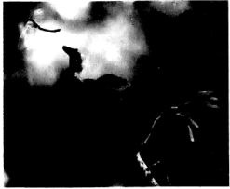
3.此日的“闪焰”来自太阳
A.内部 B,光球层 C.色球层 D.日冕层
4.此日太阳活动影响最大的是
A.潮汐发电 B.海水晒盐 C.航空运输 D.服装加工
冰瀑是因天气寒冷，水流到低于零摄氏度的地表后与岩石冻结而形成的一种自然现象。下图为河北天生桥冰瀑奇观。据此完成7-8题。
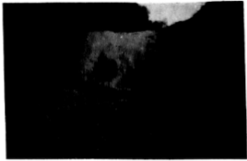
7.图中景观体现的地球圈层数量有
A.1个 B.2个 C.3个 D.4个
8.构成冰瀑景观的核心要索所属的地球圈层是
A.大气圈 B,水圈 C.岩石圈 D.生物圈
下图为某经线附近莫霍界面的深度分布曲线图。据此完成9- 10题。
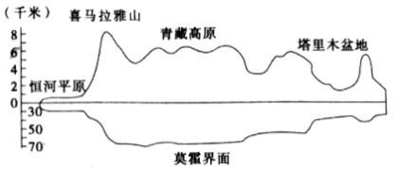
9.该经线沿线地壳厚度最小处位于
A.恒河平原 B.喜马拉雅山 C.青藏高原 D.塔里木盆地
10.莫霍界面可作为
A.岩石圈与软流层的分界线 B.地壳与地幔的分界线
C.地壳与软流层的分界线 D.地幔与地核的分界线
甘肃榆中、青海多巴、河北兴隆、云南海埂、云南呈贡等国家级高原体育训练基地。下表为我国主要国家级高原训练基地的统计资料。据此完成11-12题。
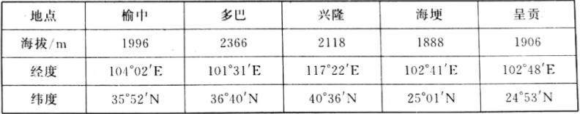
11.高原训练基地的主要优势是
A.太阳辐射强 B.干燥低温 C.低压缺氧 D.空气清新
12.下列地区中,冬季平均气温最低的是
A.榆中 B.多巴 C.海埂 D.呈贡
读下图,完成13-14题。
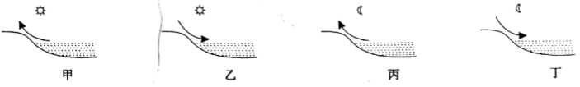
13.图中分别代表海风、陆风的是
A.甲、丙 B.乙、丁 C.甲、丁 D.乙、丙
14.夏季,海风对滨海地区可以
A.增温、增湿 B.降温、减湿 C.增温、减湿 D.降温、增湿
下图示意南半球某地区海平面等压线分布图。据此完成15- 16题。
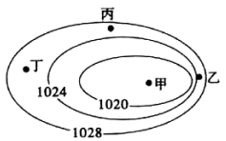
15.图中甲.乙、丙、T四地风力最大的地点是
A.甲 B.乙 C.丙 D.丁
16.图中丙地风向为
A.东北风 B.西南风 C.东南风 D.西北风
随着城市化水平的提升,城市路面硬化扩大。影响城市水循环。读下图.完成17- 18题。
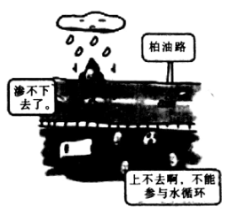
17.近年来,我国南方城市地下水水位不断下降,最主要是因为
A.过度开采地下水 B.降水量减少 C.蒸发量增加 D.下渗补充减少
18.为减轻城市内涝,可采取
①扩大绿地面积②增加用水量③硬化城市路面④铺设透水砖
A.①② B.③④ C.①④ D.②③
下图表示我国某港口2020年9月25日(农历八月初九)的潮汐曲线图。据此完成19-20题。
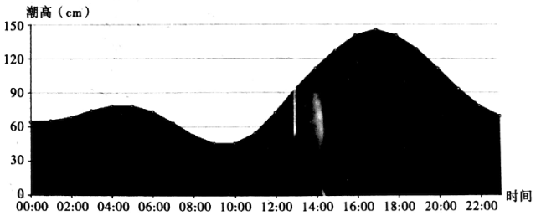
19.该日,具备进港条件的最大吨位船舶,从停泊海域起航进港.相对合理的时间安排是
A.3-5时 B.8-10时 C.15-17时 D.21-23时
20.该港湾附近有一座潮汐发电站,该电站当天发电次数是
A.1次 B.2次 C.3次 D.4次
下图中甲、乙、丙、丁为洋流,M处海城渔业资源极为丰富。据此完成21-22题。
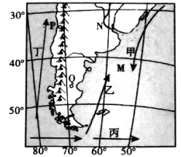
21.图中为暖流的是
A.甲 B.乙 C.丙 D.丁
22.M处海域
A.鱼类数量随深度而增多 B.表层营养盐类贫乏
C.大量浮游生物聚集 D.表层海水等温线稀疏

第I卷(非选择题共56分)
考生注意事项:
请用0.5毫米黑色签字笔在答题卡上作答,在试题卷上答题无效。
二、综合题(共3大题,共56分)
23.阅读材料,完成下列要求。(18分)
四川省以横断山脉为界,西部为川西高原和川西南山地，东部为四川盆地及盆缘山地。下图为四川省年平均等太阳辐射量分布(单位:兆焦耳/m2),图中阴影区域为四川盆地。
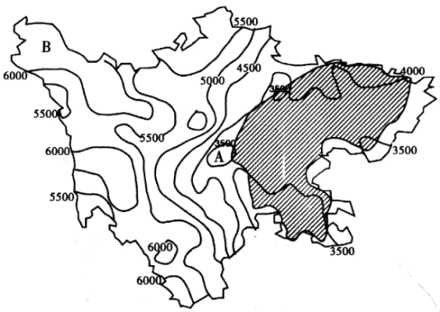
(1)归纳四川省年太阳总辐射量的空间分布特征。(6 分)

(2)某公司想投资建设光伏发电站,想在图中A.B两地中选一.处,请帮助选址,并说明理由。(6分)

(3)简述太阳辐射对地球的影响。(6分)

24.下图为我国某城市热岛效应示意图.完成下列要求。(22 分)
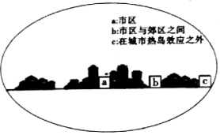
(1)近地面大气的直接热源是________.气温随着高度增加而___ 。（4分）
(2)分析图中a地气温最高的原因。(6分)

(3)如果要在图a.b.c三地中选一处建火力发电厂,从热力环流角度,你认为应选哪一地.并说明理由。(8分)

- 在图中绘出城市热岛环流示意图。(4分)
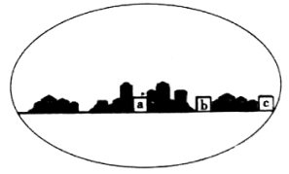
25.阅读材料,完成下列要求。(16分)
海滨浴场是当地居民和游客喜爱的去处。我国海岸线绵长，拥有众多海滨浴场。通常表层海水温度在20C以上适宜游泳。下图为我国近海四个海区月均海洋表层水温变化图。
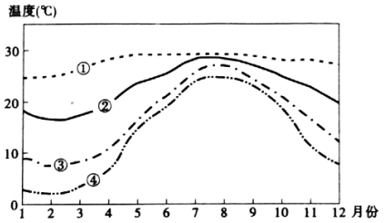
(1)分别描述①②④三个海域海水温度季节变化特点。(6分)

(2)指出③海域适宜游泳的时间。(2分)

(3)推测四个海域中表层海水密度最大的海域,并说明理由。(8 分)

高一地理参考答案
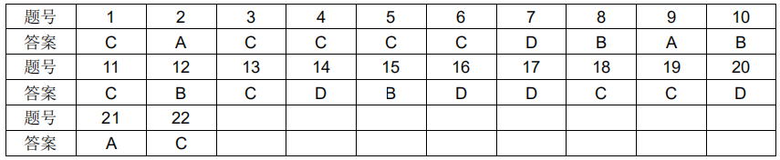
1.C【解析】“龙江二号”绕月球飞行，月球属于卫星。
2.A【解析】“龙江二号”绕月飞行中，距离月球近，照片中月球显得大，距离地球远，图片中地球显得小。
3.C【解析】材料中指出“闪焰”即太阳耀斑大爆炸，耀斑来自太阳大气的色球层。
4.C【解析】太阳活动会扰动地球大气层，会对导航、空间通讯、航空航天等产生灾害性影响。
5.C【解析】恐龙为爬行类动物，主要出现在中生代，消失在中生代末期的物种大灭绝事件。
6.C【解析】前寒武纪蓝藻大爆发；联合古陆形成于古生代；中生代恐龙和裸子植物极度繁盛；新生代被子植物繁盛。
7.D【解析】据图可知，图中体现的地球圈层有大气圈、水圈、岩石圈和生物圈，共 4 个。
8.B【解析】冰瀑的核心要素是水体，属于水圈。
9.A【解析】地表至莫霍面之间的区域为地壳。据图可知，恒河平原地壳厚度最小。
10.B【解析】莫霍面以上为地壳，以下为地幔。
11.C【解析】高原低压缺氧环境强化机体对缺氧的耐受力，有利于激发和挖掘机体潜力。
12.B【解析】四个地区，多巴纬度最高，海拔也最高，所以冬季平均气温最低。
13.C【解析】白天，同纬度陆地较海洋增温快，气压低，风自海洋吹向陆地，为甲图；夜晚，同纬度陆地较海洋降温快，气压高，风自陆地吹向海洋，为丁图。
14.D【解析】白天，海风从海洋上带来水汽，同时海洋温度低，还可以使陆地降温。
15.B【解析】乙地等压线稠密，单位距离气压梯度力大，风力大。
16.D【解析】结合水平气压梯度力和地转偏向力判断丙地为西北风。
17.D【解析】从图中可知，由于城市柏油路面增加，雨水“渗不下去了”，地下水补充减少，导致城市地下水水位下降。
18.C【解析】城市由于道路硬化，在雨季时，下渗减少，地下径流减少，地表径流增大，易引发城市内涝。为减轻城市内涝，就需要增加下渗量，扩大城市绿地面积、铺设透水砖有利于增加雨水下渗，增加地下径流，减少地表径流。
19.C【解析】一般情况会选择高潮时靠泊作业,增加助航的力度。结合图判断,17 时高潮的水位较高,15-17时潮高升高,最有利于这艘船舶进港卸货。
20.D【解析】从潮汐曲线图中可知，该日有两次涨潮，两次落潮，每次涨潮发电一次，每次落潮发电一次，故该日潮汐发电 4 次。
21.A【解析】甲为南半球暖流，乙丙丁为南半球寒流。
22.C【解析】海洋生物资源主要聚集在海洋表层，深度越深，海洋生物的数量和种类越少；M 地处寒暖流交汇处，海水受到扰动，可以将下层营养盐类带到表层，有利于浮游生物大量繁殖，易于形成大渔场；南北两侧属于不同性质的洋流，表层海水温差较大，等温线较为稠密。
23.（18 分）
（1）年太阳辐射量空间分布差异大；自西向东逐渐减少（西部多，东部少）；高原、山地多，盆地少。（6 分）
（2）选择 A 地：距四川盆地近，消费市场广；交通较方便，建设难度小。
选择 B 地：太阳能资源丰富，发电量大；地广人稀，土地成本低。（任选一地，理由每点 3 分，共 6 分）
（3）为地球提供光和热，维持着地表温度；是地球上水、大气运动和生命活动的主要动力；为人类生活、生产提供能量。（6 分）
24.（22 分）
（1）地面辐射（或地面长波辐射）；（2 分）降低（或递减）。（2 分）
（2）市区地面多硬化，吸收太阳辐射多，地面温度较高，向大气传送的热量多；市区人口密集，产业发达，人们生活、生产向大气释放的废热较多；建筑物密集，风力微弱，散热慢。（6 分）
（3）c 地（2 分）；因为火力发电厂有废气污染；c 地位于城市热岛效应之外，即城市热力环流之外，废气不会流向市区。（或 a 地位于市中心，建火电厂，污染最严重；b 地位于城市热力环流之内，近地面大气流向市区，会造成市区大气污染）（6 分）
（4）绘图如下：（4 分）
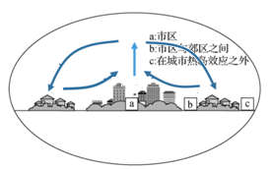
25.（16 分）
（1）①海域：终年水温较高，长夏无冬，年较差小；②海域：冬季温和，夏季炎热，年较差较大；④海域：冬季寒冷，夏季凉爽，年较差大。（6 分）
（2）6 月到 10 月（2 分）
（3）④（2 分）；因为表层海水密度与温度最为密切；一般情况，海水温度越低，密度越大；四个海域中，④海域表层水温各月均最低，故密度最高。（6 分）

